答辩秘书组织视频答辩操作指南
--基于北大桌面视频会议系统

目 录
1. 会前准备 1
1.1 线下准备 1
1.2 注册会议系统 1
1.3 参会人员加入会议 7
1.4 组织会议测试 12
2. 会议组织 12
2.1 会议角色及主持人设置 12
2.2 主持人录制会议 15
2.3 主讲者共享文档 15
2.4 将参会人员移至等候区/移回会议 17
2.5 匿名投票功能 18

- 会前准备
  - 线下准备
- 答辩秘书须是持有北大校内门户账号的高年级博士生或教师。
- 答辩秘书整理答辩学生的AB档材料电子版发送给院系教务办公室进行审查并确定答辩时间。
- 答辩学生提前3天至1周将答辩相关材料电子版及PPT发送给答辩秘书。
- 答辩秘书提前3天将答辩具体时间、方式通知答辩学生和答辩委员会委员，并将相关电子版答辩材料发送给委员，确认其已收到。
- 答辩秘书至少提前一周学习并熟练掌握视频会议系统的各项操作。
  - 注册会议系统
- 院系提前汇总答辩秘书的姓名、邮箱（此前未关联过会议系统的新邮箱）和手机号，集中报给研究生院，研究生院联系计算中心开通账号相关功能权限。
- 计算中心开通账号后，给答辩秘书发送开通邮件【桌面视频会议申请已被批准】(帐号申请成功后，可在本学期多次使用，以后开会无需再次申请)。
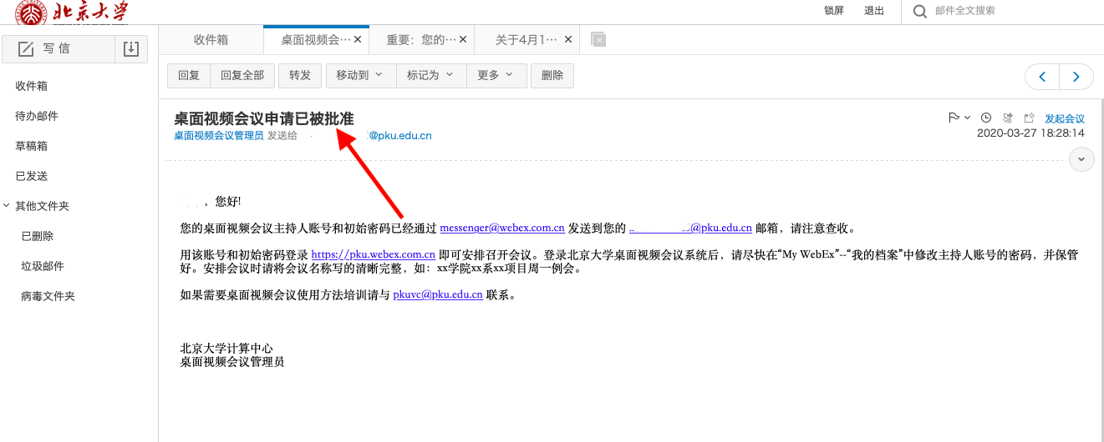
- 按照开通邮件的要求，点击邮件中的【创建密码】链接，修改密码。邮件同时会告知会议系统账号的用户名和Webex站点等信息。
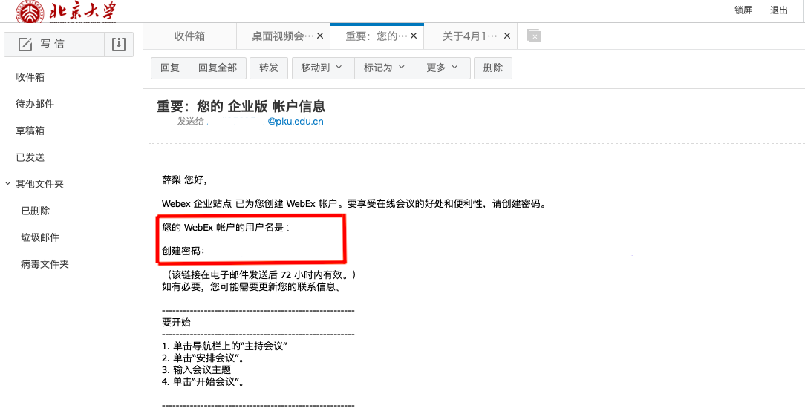
- 成功后，访问会议网站https://pku.webex.com.cn/，点击【My Webex】，用视频会议用户名、密码登录。
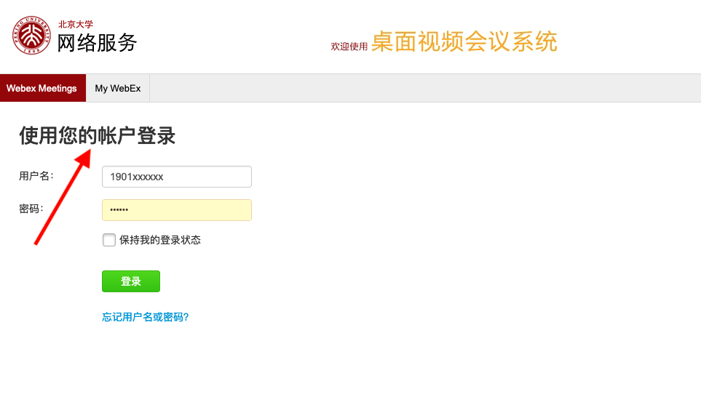
- 登录后，进入【My WebEx-我的个人会议室】，点击【开始会议】，建立个人会议室。
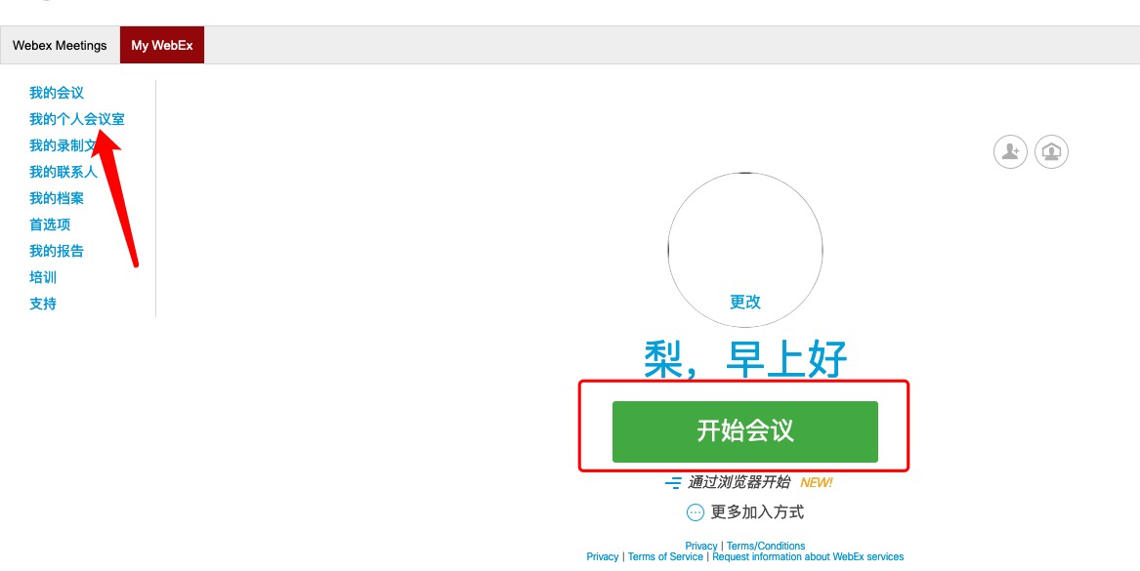
- 在【我的个人会议室】界面，点击【更多加入方式】，即可查看个人会议室的“会议链接、访问码（即会议号）以及主持人PIN”。
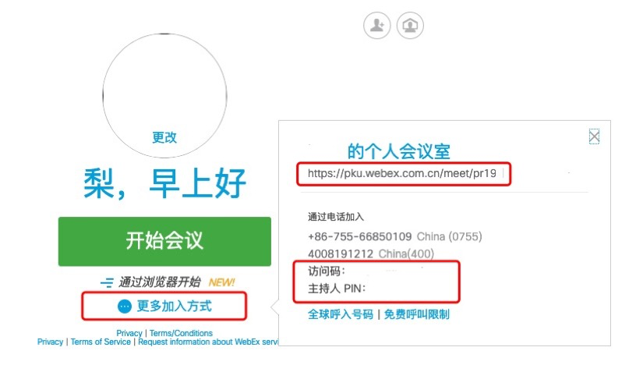
- 个人会议室建立后，进入会议室主界面，点击菜单栏【会议-锁定会议】，会议锁定后，可实现等候区功能，参会人员进入会议室需答辩秘书允许。
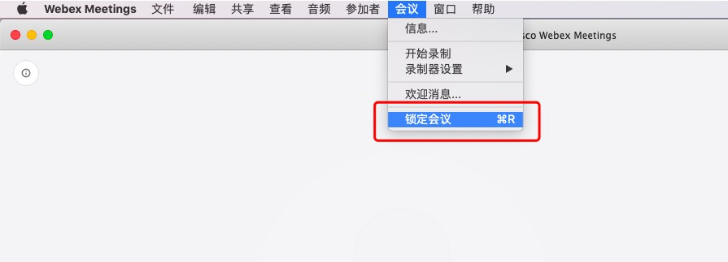
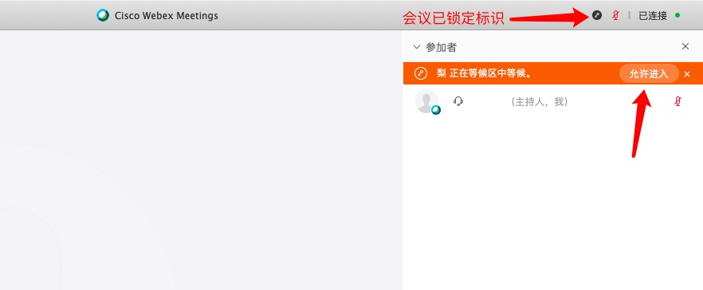
- 答辩秘书将个人会议室的“会议链接及访问码”通过微信、短信、邮件或其他通讯方式发送给参会人员，参会人员用电脑直接点击会议链接，按提示操作即可参会，或下载Webex手机APP，用会议号参会。注意：第一次参会，电脑会弹出“安装会议管理器插件”的请求，按照指示步骤进行安装即可，安装后即可正常访问（如不会安装，请参照下述“1.3参会人员加入会议”）。

使用提示：
- 如果使用IE浏览器无法打开https://pku.webex.com.cn/页面，请点击浏览器右上角【设置-Internet选项-高级】，在【安全】选项中勾选【使用TLS1.2】或者更换浏览器。
- 桌面视频会议使用、操作问题咨询电话：4000583528->普通话->视频会议软件。桌面视频会议新用户申请咨询电话：62751023咨询邮箱：pkuvc@pku.edu.cn。
  - 参会人员加入会议
参会人员有两种方式参与视频会议：第一，使用电脑点击会议链接进入会议室；第二，使用Webex手机或Pad端APP。如有共享文件等功能需求，推荐使用电脑操作北大桌面会议系统。答辩秘书须使用配有摄像头和麦克风的电脑；为了更好地展示PPT，答辩人最好使用配有摄像头和麦克风的电脑，如条件不允许，可请答辩秘书代为展示PPT。
- 如何使用电脑加入视频会议
（1）参会人员首次参加会议需要安装“会议管理器插件”，安装方法如下：
第一步：点击答辩秘书发送的会议链接，出现会议的加入界面，输入“姓名和北大电子邮箱”，点击【加入】。若第一次加入，此时会弹出插件安装请求，点击【安装】。
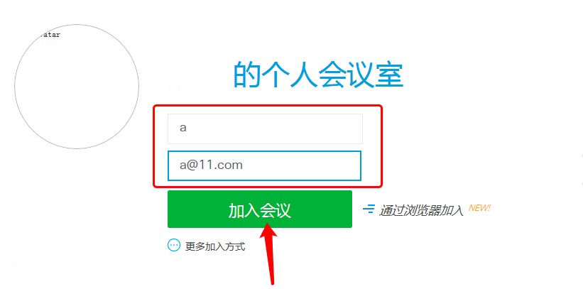
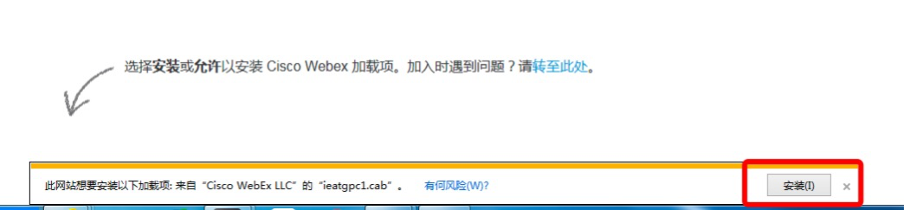
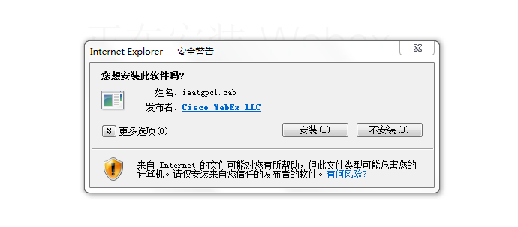
第二步：点击【安装】后，等待Webex会议系统启动，启动后即进入安装程序，大概需要10s-20s即可安装完毕。
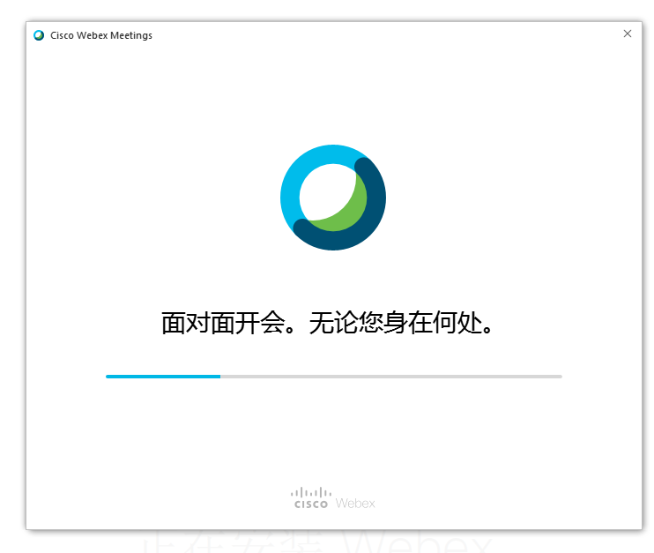
（2）会议管理器插件安装完毕后，正常情况下，参会人员进入答辩秘书个人会议室的等候区，待答辩秘书同意后即可进入会议室。若插件安装后仍无反应，请重新点击答辩秘书发送的会议链接，在所出现的界面上输入“姓名和电子邮箱”，即可进入会议室等候区。
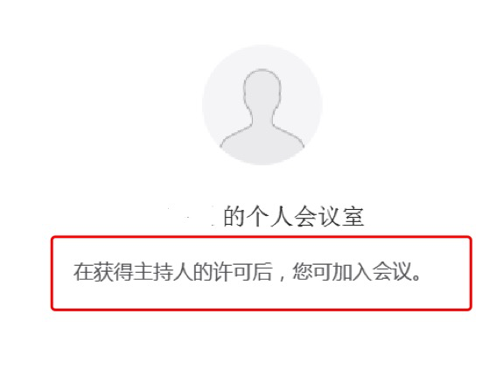
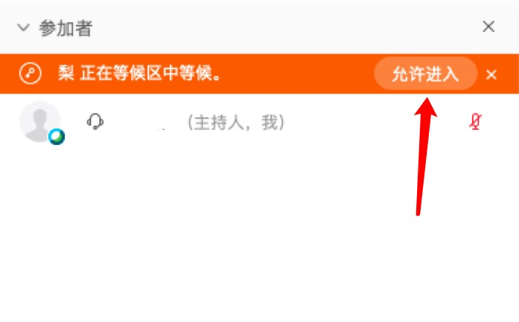
（3）获得答辩秘书允许后进入会议室，根据系统要求调试【音频和视频连接】，调试完成后即可进入正式会议界面。
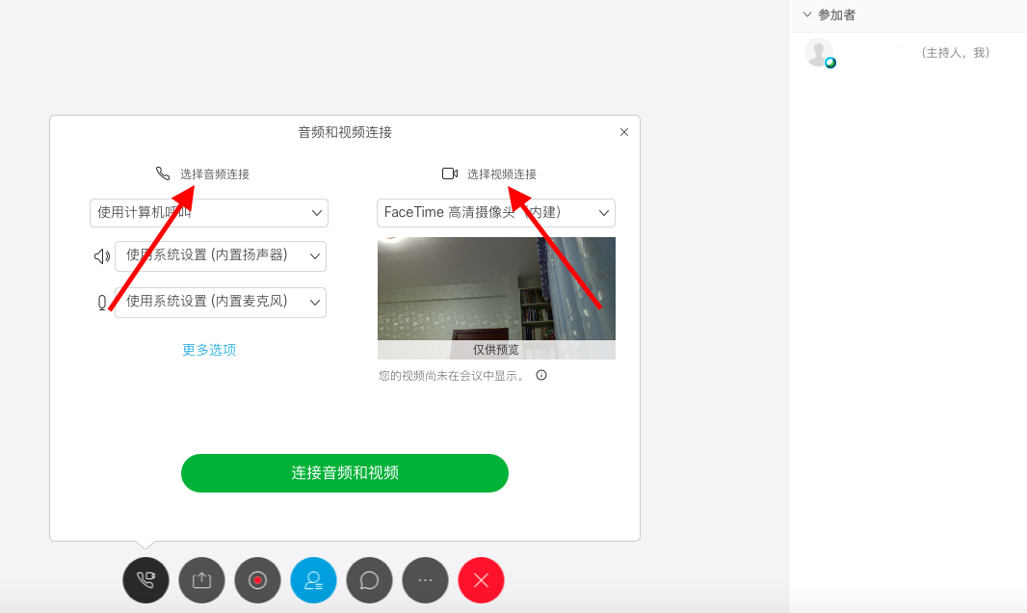
- 如何使用Webex手机或Pad端APP加入视频会议
（1）苹果手机用户从App Store搜索下载“Cisco Webex Meetings”APP，Android手机用户可从应用市场搜索下载“Webex Meet”APP。
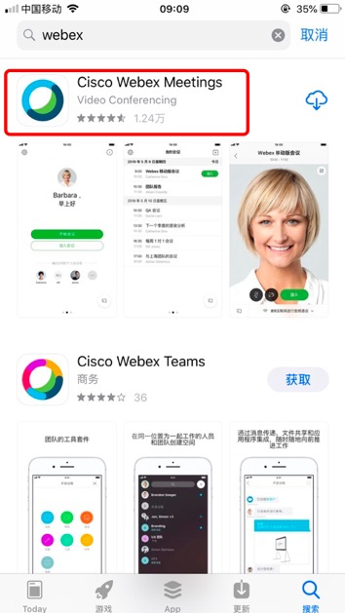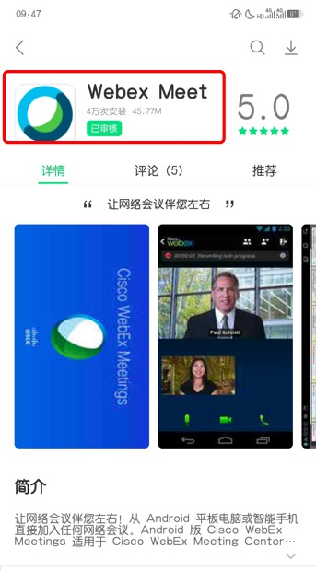
（2）APP安装完毕后，进入主页点击【加入会议】，输入答辩秘书发送的“访问码（即会议号）”和“姓名、北大电子邮箱”，即进入个人会议室的等候区，待答辩秘书同意后方可正式进入。
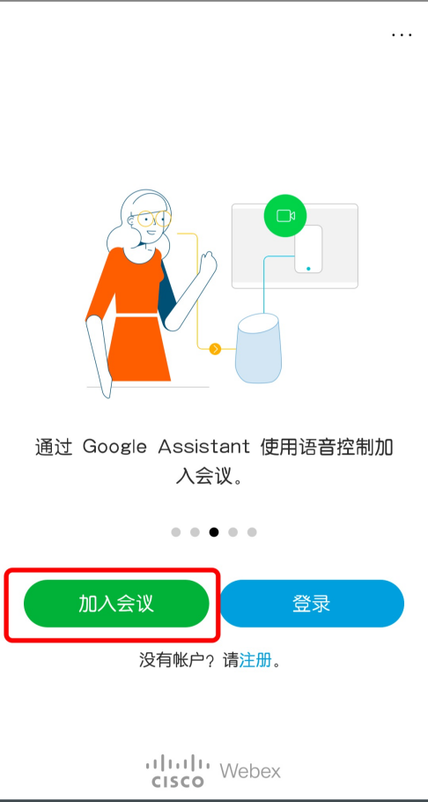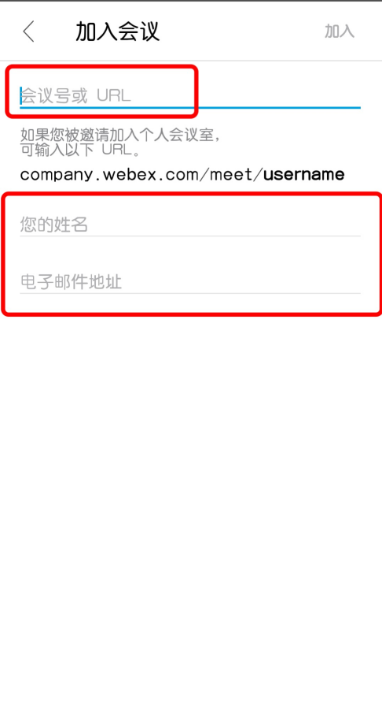
（3）获得答辩秘书许可后进入会议室，根据APP要求调试【音频和视频连接】，调试完成后即可进入正式会议界面。
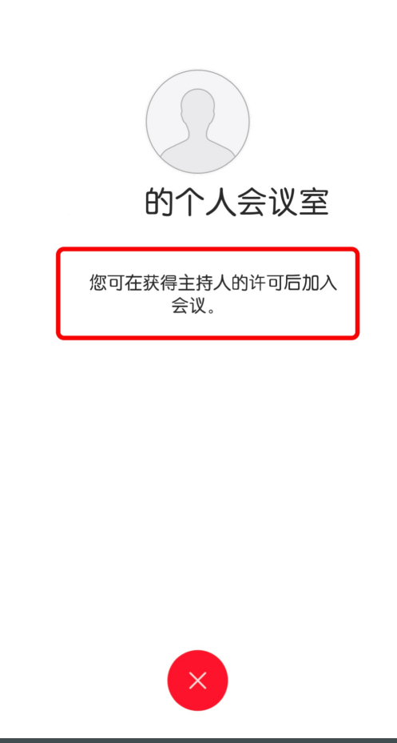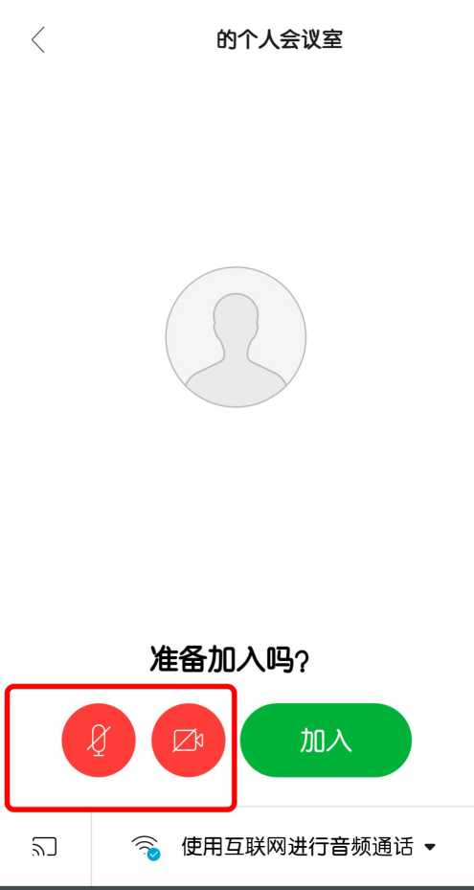
  - 组织会议测试
- 答辩秘书在注册北大桌面视频会议系统后，需及时熟悉并掌握视频会议系统使用方法及相关功能；
- 在正式会议开始前，至少提前1天组织答辩委员会委员、答辩学生、导师等参与视频测试；
- 及时处理视频测试中出现的问题，确保正式视频答辩顺利举行。

- 会议组织
  - 会议角色及主持人设置
- 三种会议角色
- 主持人：一般为答辩秘书；可以安排和启动会议、结束会议、为参会者分配角色。
- 主讲者：一般为答辩学生或答辩委员会委员；由主持人指定（拥有蓝色发言球），可以向所有参会者共享桌面、文档/演示以及参与投票。
- 参会者：可以说话和听讲、向主讲者申请控制或注释共享内容。
- 主持人设置
- 答辩秘书以“会议主持人”身份参与会议。主持人进入个人会议室后，主界面上首先会显示【选择音频和视频连接】，一一设置完成后即可进入会议室。若未显示，可先点击菜单【音频－音频连接】设置好耳机和麦克的音量，然后开始会议。
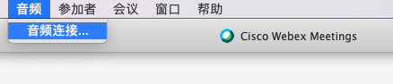
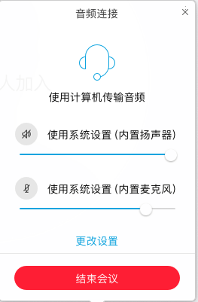
- 主持人可以将参会者的话筒静音：鼠标移动到要静音的参会者名字上，点击该参会者姓名后的静音图标；或者点击菜单栏【参加者】选项，选择【全部静音】。被主持人静音后参会者无法自己打开话筒，除非主持人取消静音。会议正式开始后，主持人可以提示不发言的参会者自己静音话筒，以免背景声干扰会议进行。
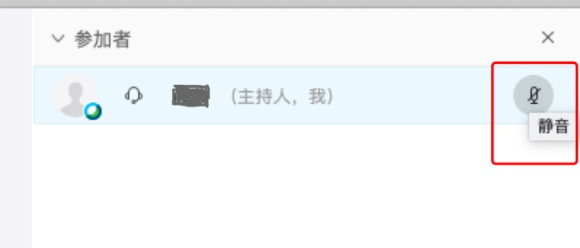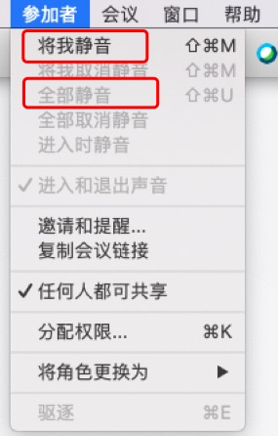
- 会议刚开始时默认主持人是主讲者，主持人可以将主讲者角色转移给在会议中真正要做主讲和演示的参会者：在参加者列表中选中要指定的主讲者姓名，然后点击【将角色更换为-主讲者】；或者直接拖动参加者姓名前的蓝色发言球，将另一参加者指定为主讲者。转移成功后，发言人姓名前将出现蓝色发言球的图标。
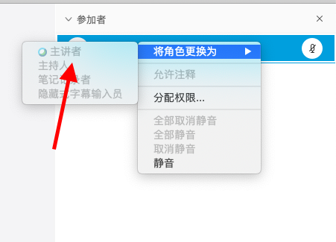
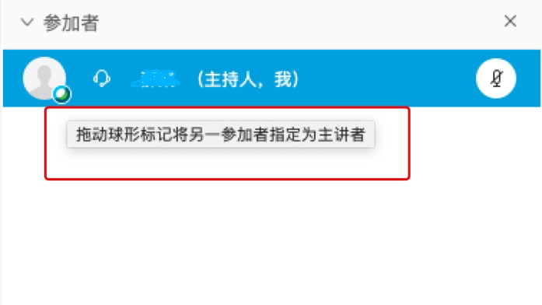
  - 主持人录制会议
- 答辩秘书在会议正式开始前2分钟即应进行会议录制。
- 点击会议主界面下方的【会议录制】按钮，或者点击菜单栏【会议-开始录制】，即可启动会议录制功能。
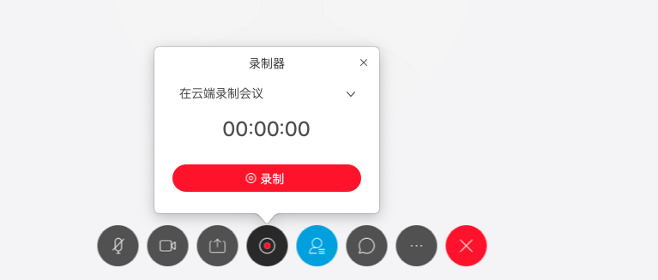
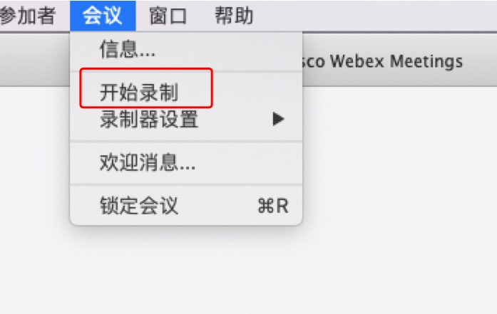
  - 主讲者共享文档
- 答辩学生进行视频答辩时，可共享文件以辅助讲解。点击菜单【共享-共享内容】，选择要共享的方式，如共享屏幕或共享PPT文件、Word文档等。
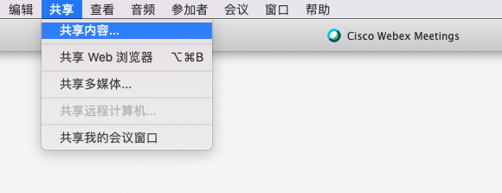
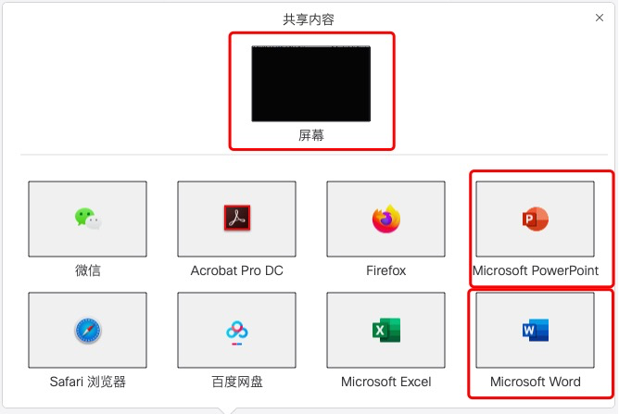
- 选中要共享的文件后，即可在会议主界面展示共享内容，此时视频图像缩小到会议界面右上角。以共享Word文档为例：主讲者讲解时，直接在Word文档上“标红、加粗、注释”即可，其余参会人员可以看到操作过程。
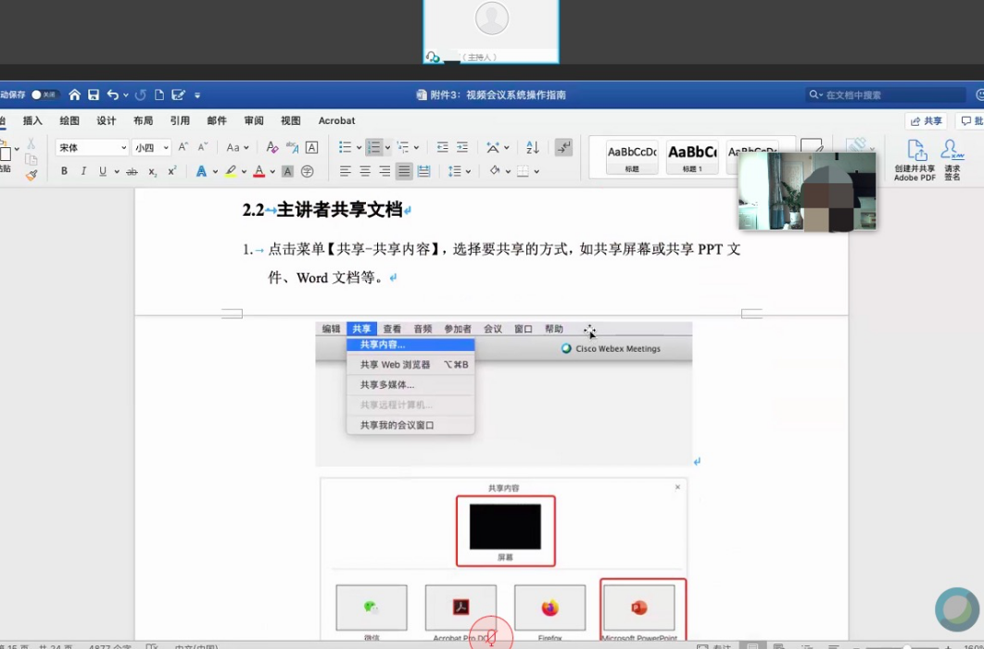
- 若要结束共享，将鼠标移至会议主界面正上方，将会弹出【功能栏】，点击【停止共享】即可结束共享。
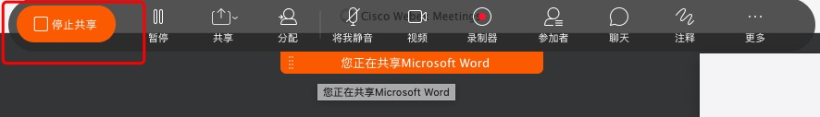
  - 将参会人员移至等候区/移回会议
答辩学生发言完毕后，评议和匿名投票前，主持人需要将部分参会人员（如答辩学生、导师和旁听人员等）移入等候区，待答辩委员会委员投票完毕后，再将其移回会议。注意：为实现“移至等候区”和“移回会议”的功能，需要计算机中心对答辩秘书的账号进行特别授权。院系需要提前收集所有答辩秘书的姓名、邮箱和手机号并报研究生院，研究生院联系计算中心统一开通具有权限的账号。
- 选中需要移入等候区的参会者，点击【移至等候区】，在弹出的选项框内选择【是】，即可将该参会者暂时移入等候区。
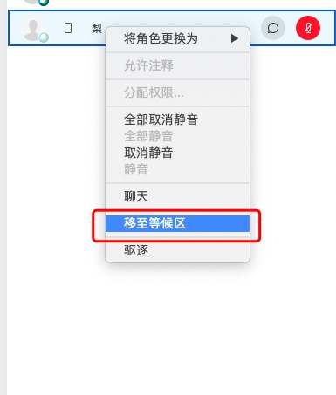
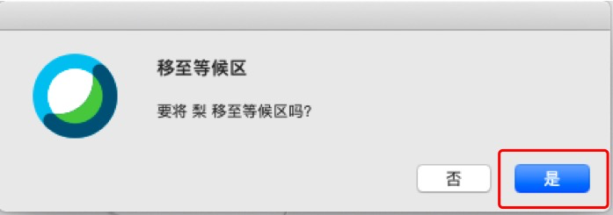
- 投票完毕后，点击【参加者】列表旁边的按钮，查看哪些人正在等待加入，按照答辩要求，逐一点击【允许进入】，将等候区的参会人员移回会议。
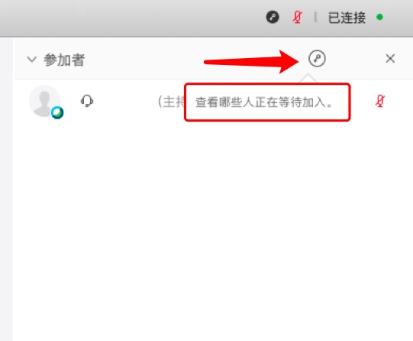
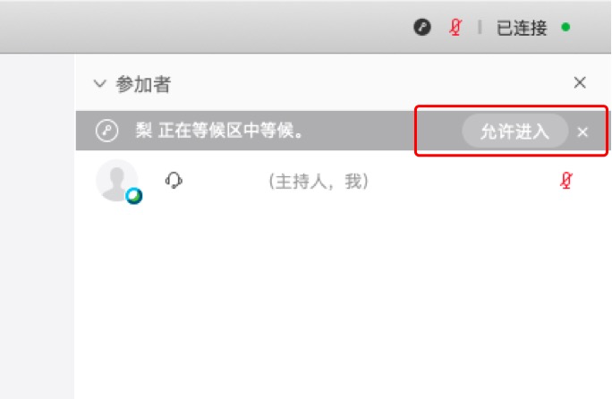
  - 匿名投票功能
主持人/主讲者可以设置投票问题、开启投票，待参会人员投票完毕后，向大家展示投票结果。发起投票的会议主持人在会议系统内没有投票权限。
- 需投票时，点击菜单栏【查看-面板-管理面板】。
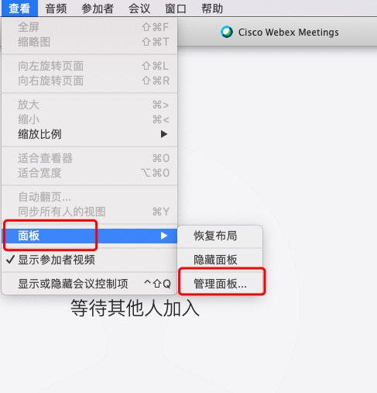
- 在弹出的管理面板中选择【投票】，点击【添加】，将投票面板加入当前面板，再点击【确定】。
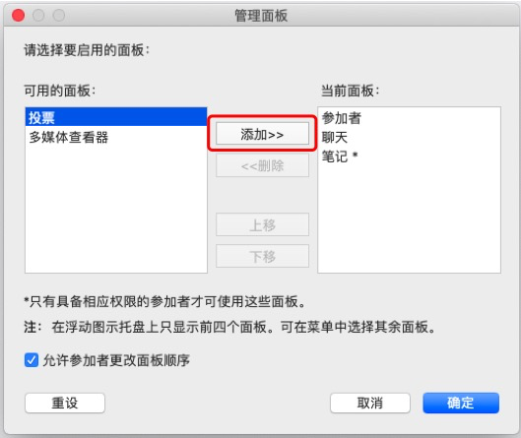
- 投票面板被启用，在右侧界面点击【新建】，录入投票内容、设置投票时间等，问题设置为【单选】，不要勾选“记录个人回应”，否则会在结果页面看到参会人员的投票具体情况。设置完毕，点击【开始投票】。
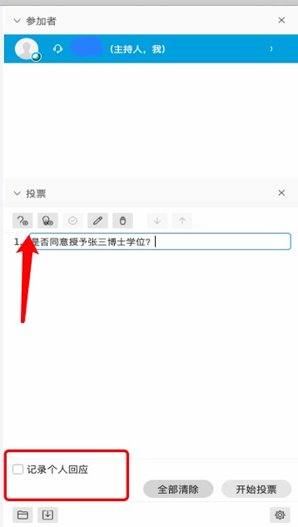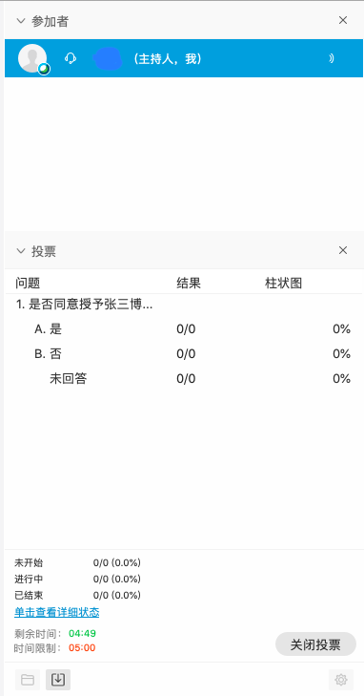
- 参会人员进行投票，完毕后点击【提交】。
- 投票结束后，主持人/主讲者可查看投票结果，并导出投票结果文件。
